路面吹风机
使用说明书

适用于：
CF-1 路面吹风机

本说明书仅供参考，以实物为准。
2023版

浙江兄弟路标涂料有限公司
地址：浙江省长兴县虹星桥工业园

广西兄弟路标涂料有限公司
地址：广西省贺州市西湾工业园

四川兄弟路标科技有限公司
地址:四川省成都市新津（金华）新材料工业园

河北兄弟路标科技有限公司
地址:唐山市丰南经济开发区临港经济园化工产业园
敬请关注抖音号
敬请关注公众号
本手册的用途
本手册介绍了ATM（奥特曼）CF-1 路面吹风机的安全须知、使用方法、常见故障排查与零配件名称。

本设备的应用
用于清理路面杂物。

装箱一览表
拆除包装后，请先对照此表检查配件装箱情况：
CF-1 路面吹风机 | 火花塞扳手1个
设备使用安全规程
以下为针对本设备的设置、使用、接地、维护及修理的警告。惊叹号符号表示一般性警告，而各种危险符号则表示与特定的操作过程有关的危险。
警告
使用前务必阅读此说明书。
火灾和爆炸危险
为避免火灾及爆炸：
• 仅在通风良好的地方使用此设备。
• 保持工作区清洁，无溶剂、碎片、汽油等杂物。
使用注意事项
• 每工作48小时请更换机油，每工作2小时请清理发动机空气滤清，必要时请更换。
施工时请做好警示提醒工作，准备好施工标牌、安全锥、反光背心等，确保施工人员的安全。

标线设备售后服务内容
为了更好地给客户提供全方位售后服务，我司本着追求卓越、服务周到、用户满意的原则，对产品售后政策做如下说明
1、保修原则
1.1保修时间：保修期为一年，质量保修期的起始日期以销售发票日期算起，若无法提供发票信息的，则以设备铭牌上的生产批号为准，超过保修日期的，不予保修；
1.2保修范围：我司销售的所有奥特曼牌(ATM）标线设备，不包括易损件及耗材（详见易损件、耗材单）；
1.3保修内容：用户在按照“产品使用说明和相关规定正常使用、保养、维护”的前提下，且产品在质量保修期以内，产品出现因制造、设计、原材料等设备自身引起的质量问题，造成设备故障或损坏，经本公司鉴定确属设备自身问题，给予保修服务。
- 保修期内不予保修的情况与范围
2.1日常保存、使用、操作、维护不当、人为造成设备损坏的（包含零部件）；
2.2没有按照产品使用说明书规定使用、保养、维护的；
2.3设备正常的消耗件、磨损件等不在保修范围内的；
2.4设备铭牌代码与实物不符的；
2.5用户私自改装设备结构、加装部件、随意施焊、拆除设备总成、零部件所引起的损坏和一切问题的；
2.6出现故障、异常等问题后，擅自进行故障处理或更换零部件造成设备损坏；
2.7严重超负荷、超限使用导致损坏的；
2.8擅自更换非我司认可的配件造成损坏的；
2.9设备在运行过程中出现异常故障，不及时停机检查、排除故障，造成设备及零部件损坏的；
2.10因自然环境灾害，如：地震、洪水、风暴、闪电等不可抗力造成设备损坏的；
2.11运输途中人为因素造成的产品缺陷，如：产品表面磕碰损伤、变形、划伤等；
- 免费技术指导与有偿维修服务
3.1凡是购买或使用“奥特曼”牌(ATM）标线设备系列产品的客户，无论是否在保修期以内，都享有我司提供的免费技术咨询和技术指导；
3.2设备不符合保修条件的，我司将以优惠价格给客户提供有偿维修服务；
- 特别申明
4.1由于设备的持续更新，本详单所陈列的易损件、耗材仅作参考，具体易损件、耗材型号以本公司设备维修管理人员鉴定为准；
4.2以上条款所涉及的调试安装服务及售后维修服务需提前报备至我司售后服务部，未经提前报备的设备，我司有权拒绝维修；
4.3设备一经售出，以上公告内容随设备一同送达客户，视同客户已完全知晓，如有任何问题，可拨打我司免费售后服务热线400-9999-262，同时该公告内容的最终司法解释权归我司所有。

易损件、耗材清单
耗材：磨头、硅胶皮、料斗后刮板、料斗石棉条、雨线斗成型板、离心式离合器、线缆、双组份混合芯、滤网、微珠管、清扫机钢丝刷、磨头轴、空气滤清器、料门斗。
易损件：照明灯、警示灯、电磁阀、气缸、开关、整流器、皮带、点火枪、减压阀、针阀、球阀、液压阀、密封圈、胶轮、塑料制品、轴承、拉线、拉线手柄、落地刀片、定位器、管件、温度计、链条、柱塞泵密封钢球、压力表、液压马达、多路阀、联轴器、风叶、涂料料斗、油门线。

部件一览
CF-1 路面吹风机
1

3

序号 | 名称
1 | 扶手
2 | 后轮
3 | 风扇轮罩
4 | 聚风罩固定螺母
5 | 聚风罩
6 | 发动机
7 | 前轮
4

5
2

技术参数＞＞＞
型号 | CF-1
发动机 | 6.5HP本田发动机
转速 | 3000转/min
风力 | 3800Pa
风量 | 2500m³/h
外形尺寸 | 120×42×80cm
重量 | 42kg
7
6
使用步骤

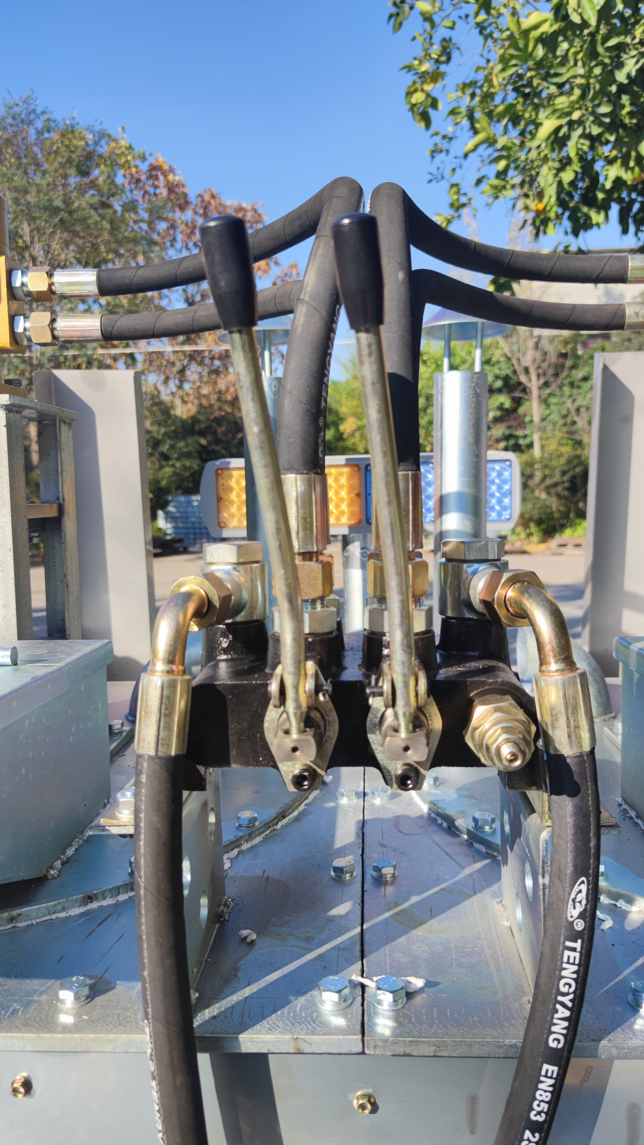
日常维护
③ 确认发动机电门开关处于“ON”
状态，打开油阀，关闭风门，快速拉动启动拉线启动发动机，待发动机运转正常后打开风门，将转速调节到3000转左右。
① 按图示方向安装好聚风罩，并旋紧聚风罩固定螺母。

② 检查发动机汽油液位、机油、磨头、空气滤清器是否正常。

④ 手扶扶手，缓步向前推动吹风机清理地面杂物。
聚风罩
聚风罩固定螺母
启动拉线
发动机电门

风门
油阀
 | 维护内容
1 | 由于清扫工作环境恶劣，建议每天（次）工作结束后，及时检查、更换发动机机油、火花塞，清洗或更换空气滤清器滤芯，以延长发动机使用寿命。
2 | 检查发动机状况，每48小时请检查发动机机油是否变质，进水，褪色或变稀，如机油发生变质，及时更换机油。
3 | 每工作2小时，应检查发动机空气滤清器滤芯，及时进行清理。

常见故障
 | 故障原因 | 解决方法
发动机无法启动 | 发动机开关处于关断(OFF)位置。 | 接通发动机开关。
 | 机油油位低。 | 请补充机油
 | 火花塞电缆断开连接或损坏。 | 连接火花塞电缆或更换火花塞。

